**“皖事通”APP注册流程**

**一、皖事通APP安装包下载与安装：**

方法1：打开手机应用软件扫描或搜索“皖事通”APP下载



方法2：打开手机微信“扫一扫”皖事通APP二维码，如下：

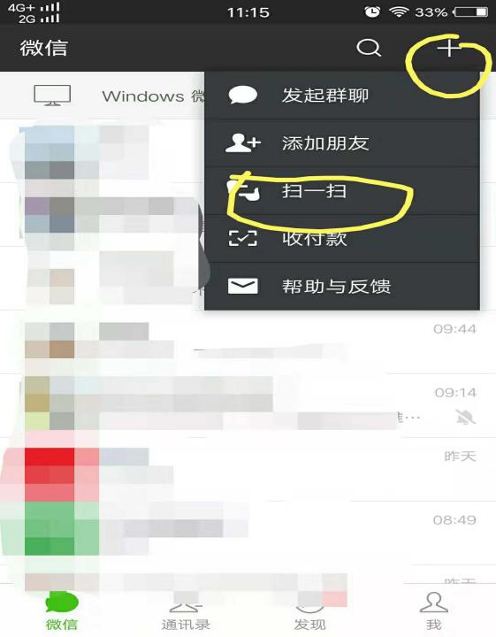

按图片要求的步骤用浏览器打开下载页，如下：

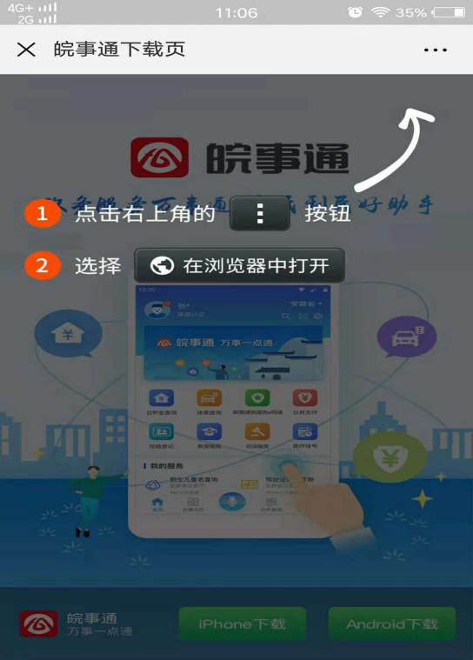

然后对应各自手机的系统进行对应下载皖事通APP安装包，如下：

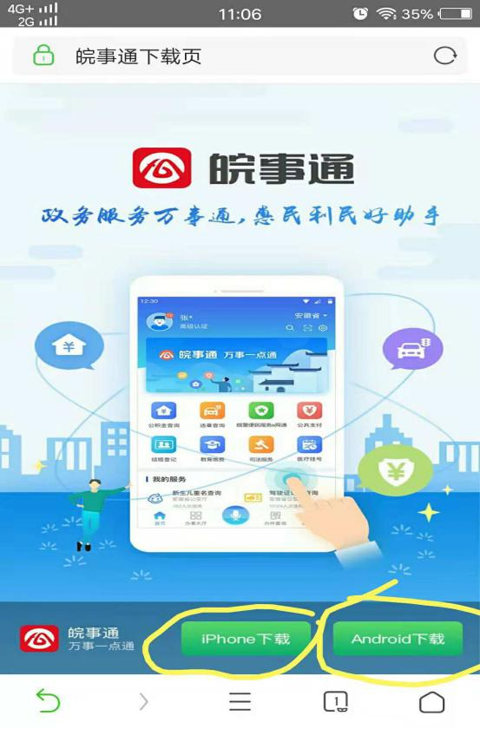

下载完成直接跳转安装页面，点击“继续安装”，如下：

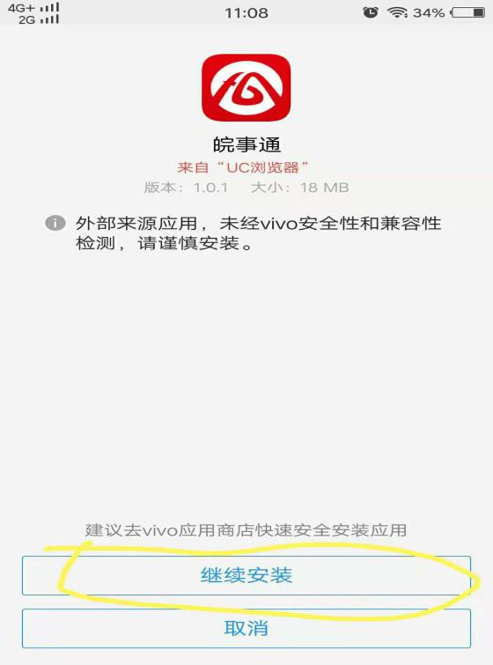

安装完成之后，这样我们的手机端皖事通APP就已经安装成功了，如下：



1. **皖事通APP注册流程：**
2. 打开客户端，进入首页选择区划“芜湖市”，如下：

1)进入首页点击安徽省:

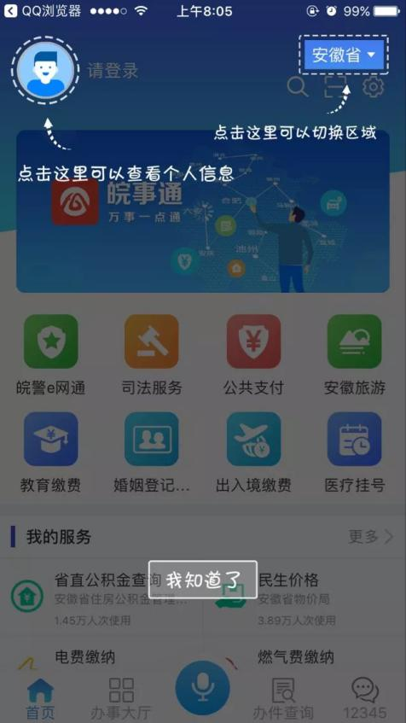

2)下一步选择“芜湖市”：

1. 点击“我的”，进行账号注册登陆，如下：

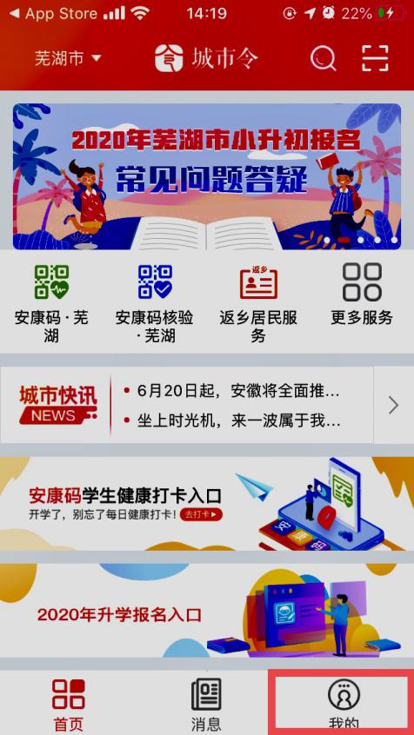

1. 注册页面分为“个人用户注册”和“法人用户注册”两种，选择“个人用户”如下：

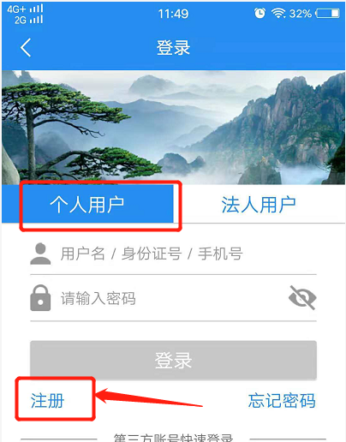

填写手机号获取验证码，再设置密码，点击下一步：

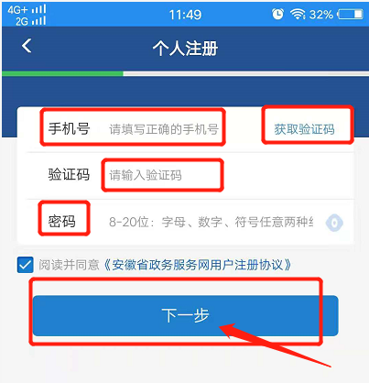

填写证件号码、姓名，选择性别与名族，然后点击注册，如下：

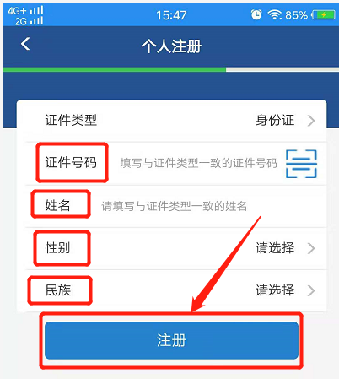

这样“个人账号”就注册成功了，如下：

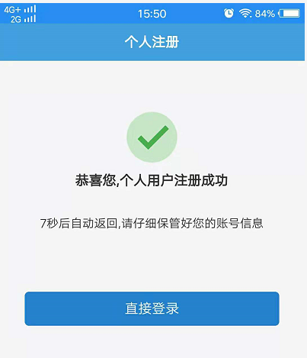

点击“直接登陆”即可